文件目录编号：B10

室内背景噪声计算书

自评星级：★一星级

工程名称 绿动未来

建设单位 福建农林大学 、

设计单位 福建农林大学

I

目录

1. 计算概述 1

1.1. 项目概况 1

1.2. 计算内容 1

1.3. 设计依据 2

2. 分析目的 2

3. 分析条件 2

3.1. 最不利位置分析 3

3.2. 计算过程 4

3.3. 室外交通环境噪声影响值 4

3.4. 外墙外窗隔声量 4

3.5. 房间总吸声量A的确定 5

3.6. 组合墙有效隔声量计算 5

3.7. 窗墙间缝隙对隔声的影响 6

3.8. 交通噪声室内背景噪声计算结果 7

3.9. 室内空调噪声影响值 7

3.10. 室内环境噪声等级 7

4. 结论 8

II

室内背景噪声计算书

# 计算概述

## 项目概况

本项目位于福建省宁福州市，所属气候分区为夏热冬冷地区。

## 计算内容

判断本项目室内背景噪声是否满足《福建省绿色建筑设计标准》DBJ

13-197-2019第5.1.5条建筑主要功能房间围护结构构件的隔声性能设计应符合下列要求：建筑主要功能房间的室内噪声级应符合本标准附录E的规定。

《福建省绿色建筑设计标准》中对卧室的噪声级满足要求为：

|  |  |
| --- | --- |
| 房间名称 | 允许噪声级（A声级，dB） |
| 卧室（昼间） | ≤45 |
| 卧室（夜间） | ≤37 |

## 设计依据

《环境影响评价技术导则声环境》HJ 2.4-2009

《建筑声学设计手册》（中国建筑工业出版社出版，中国建筑科学研究院建筑物理研究所主编，出版时间1987.07）

《建筑物理环境与设计》（中国建筑工业出版社出版，柳孝图主编，出版时间：2008.3.1）

《福建省绿色建筑设计标准》DBJ 13-197-2019

《民用建筑隔声设计规范》GB 50118-2010 委托方提供的本项目建筑设计图纸委托方提供的其他相关资料

# 分析目的

卧室允许噪声级在关窗状态下的昼间与夜间的噪声值是否满足规范标准要求值。

# 分析条件

依据对该地块周边环境进行的噪声模拟分析得出：

表 1 声环境模拟结果 单位 dB（A）

|  |  |  |  |  |  |  |
| --- | --- | --- | --- | --- | --- | --- |
| 建筑名称 | 声环境功能区 | **1.5** 米高度沿线噪声最大值 | | 噪声限值 | | 达标情况 |
| 昼间 | 夜间 | 昼间 | 夜间 |
| **1#** | 2 类 | 54 | 42 | 60 | 50 | 达标 |
| **2#** | 2 类 | 54 | 42 | 60 | 50 | 达标 |
| **3#** | 2 类 | 50 | 37 | 60 | 50 | 达标 |
| **5#** | 2 类 | 46 | 34 | 60 | 50 | 达标 |
| **6#** | 2 类 | 46 | 33 | 60 | 50 | 达标 |
| **7#** | 2 类 | 49 | 37 | 60 | 50 | 达标 |
| **8#** | 2 类 | 49 | 37 | 60 | 50 | 达标 |

## 最不利位置分析

根据表1环境噪声模拟结果可知最不利楼栋为1#楼，故选取1#楼二层最靠近主干道的D-1户型主卧，以最大噪声值计算，取最不利工况分析，若此工况下满足要求，其他位置噪声亦满足要求。具体位置如图 所示。

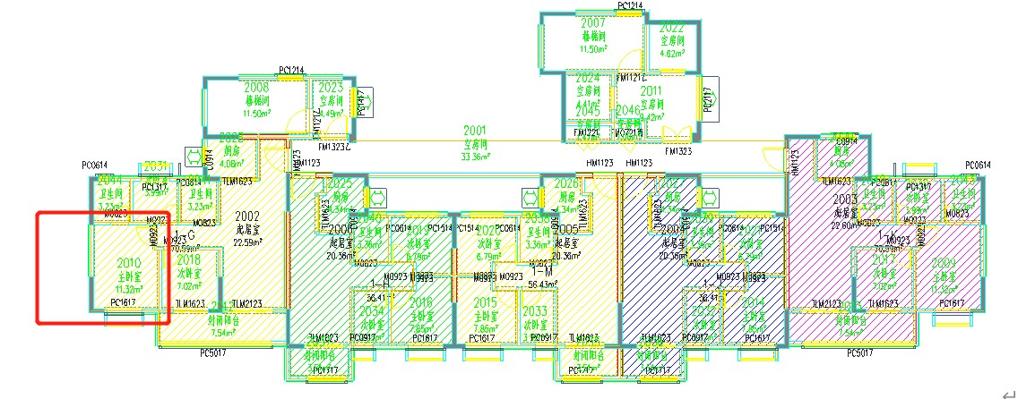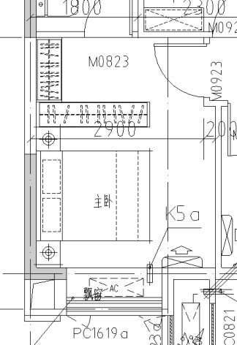

图 1 最不利房间楼层平面图

## 计算过程

本报告主要分析噪声对最不利位置的影响，以判断本项目室内的背景噪声是否满足卧室的允许噪声级在关窗状态下的数值。

## 室外交通环境噪声影响值

根据环境噪声模拟值取最不利噪声值进行计算分析。

## 外墙外窗隔声量

外墙构造：水性纳米保温腻子3mm+水泥砂浆20mm+蒸压加气混凝土砌块(ρ =600)200mm+水泥砂浆20mm，根据《建筑物理》（第二版）附表IX-1，采用和本项目墙体构造相近的墙体隔声量数据，不同频率隔声量如表 2所示。

表 2 外墙不同频率下隔声量（dB）

|  |  |  |  |  |  |
| --- | --- | --- | --- | --- | --- |
| 材料 | 125 HZ | 250 HZ | 500 HZ | 1000 HZ | 2000 HZ |
| 外墙 | 35 | 41 | 49 | 51 | 58 |

注：本表引自《建筑物理》（第二版）附表 IX-1。

本工程的外窗采用铝合金窗--6 中透光单银 Low+12 空气+6 透明玻璃， 6+12A+6，基本相当于6+6=12mm厚的单层玻璃的隔声量，根据《建筑隔声设计空气声隔声技术》表14-9得外窗不同频率下的隔声量如下：

表

3

外

窗的空气隔声量和计权隔声量

Rw

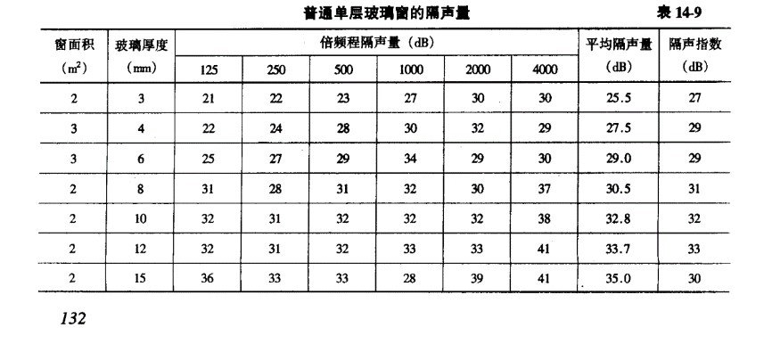

因此，本项目外墙、外窗按不同频率隔声量按进行计算。

## 房间总吸声量A的确定

房间总吸声量A由下式确定：

*A*=*iSi*

式中：

A——房间总吸声量，m2；

*i* ——材料的吸声系数，在不同声音频率下的值不同；

*Si* ——围护结构的面积，m2，这里包括内墙、内窗、地板和天花板。

表 4 计算采用材料在各频率下的吸声系数

|  |  |  |  |  |  |  |
| --- | --- | --- | --- | --- | --- | --- |
| 围护结构 | 材料 | 125 HZ | 250 HZ | 500 HZ | 1000 HZ | 2000 HZ |
| 内墙 | 砖墙抹灰 | 0.03 | 0.03 | 0.03 | 0.04 | 0.05 |
| 外窗 | 玻璃窗 | 0.35 | 0.25 | 0.18 | 0.12 | 0.07 |
| 天花板 | 混凝土涂漆 | 0.01 | 0.01 | 0.02 | 0.02 | 0.02 |
| 地板 | 混凝土涂漆 | 0.01 | 0.01 | 0.02 | 0.02 | 0.02 |

将吸声系数和各围护结构面积代入计算，如表 5所示：表 5 房间吸声系数计算结果

|  |  |  |  |  |  |  |
| --- | --- | --- | --- | --- | --- | --- |
| 围护结构 | 面积（m2） | 125 HZ | 250 HZ | 500 HZ | 1000 HZ | 2000 HZ |
| 内墙 | 15.23 | 0.46 | 0.46 | 0.46 | 0.61 | 0.76 |
| 外窗 | 2.72 | 0.95 | 0.68 | 0.49 | 0.33 | 0.19 |
| 天花板 | 11.22 | 0.11 | 0.11 | 0.22 | 0.22 | 0.22 |
| 地板 | 11.22 | 0.11 | 0.11 | 0.22 | 0.22 | 0.22 |
| 总计 | 40.39 | 1.63 | 1.36 | 1.40 | 1.38 | 1.40 |

## 组合墙有效隔声量计算

对卧室室内声环境进行分析：

不同频率下外墙外窗隔声量，隔声量数据如下：

表 6 外墙、外窗不同频率下隔声量（dB）

|  |  |  |  |  |  |  |
| --- | --- | --- | --- | --- | --- | --- |
| 材料 | 面积（m2） | 125 HZ | 250 HZ | 500 HZ | 1000 HZ | 2000 HZ |
| 外墙 | 16.10 | 35 | 41 | 49 | 51 | 58 |
| 外窗 | 2.72 | 32 | 31 | 32 | 33 | 33 |

以125 HZ下数据为例，外墙隔声量35dB，外窗隔声量32dB。

各部分的透声系数按照下式计算：

=10−0.1*TL*

式中：

——透声系数；

TL——构件隔声量，dB。

则组合墙的平均透声系数为：

⧫ 1 1*S* + 2 2*S*

### =

*S*

则墙体平均隔声量为：

1

TL = 10lg = 34.29

𝜏

在计算出墙体平均隔声量之后需要对其进行修正。根据《建筑声学设计》计算房间的窗和墙组合后的实际有效隔声量。计算公式如下：

*A*

R有效= +*R*实 10lg

*S*外墙 外窗+*S* 式中：

*R*实——实际隔声量；

A——房间的总吸声量。

𝐴

𝑅有效 = 𝑅实 + 10lg 𝑆外墙 + 𝑆外窗

按照上述公式，对窗墙组合不同频率下的隔声量计算结果如下表：表 7 窗墙组合不同频率下隔声量（dB）

|  |  |  |  |  |  |
| --- | --- | --- | --- | --- | --- |
| 隔声量 | 125 HZ | 250 HZ | 500 HZ | 1000 HZ | 2000 HZ |
| 房间吸声量 A（m2） | 1.63 | 1.36 | 1.40 | 1.38 | 1.40 |
| 外墙隔声量（dB） | 35 | 41 | 49 | 51 | 58 |
| 外窗隔声量（dB） | 32 | 31 | 32 | 33 | 33 |
| 组合隔声量（dB） | 32.68 | 28.01 | 38.37 | 42.89 | 43.47 |
| 有效隔声量（dB） | 22.06 | 16.60 | 27.07 | 31.55 | 32.18 |

## 窗墙间缝隙对隔声的影响

一个隔声结构的孔和缝隙对其隔声性能有很大的影响。孔和缝隙的影响主要决定于它们的尺寸和声波波长的比值。如果孔的尺寸大于声波波长时，透过孔的声能可近似认为与孔的面积成正比。孔和缝隙使壁的隔声效果降低数值为：

*S*0 100.1*R*0

### 1+

*S*

0

1

*C*

+

 =*R* 10lg

*S*

*SC* 式中：

*R*0——隔声结构的隔声量，通过上述计算为16.60dB；

*S*0、*SC*——分别为孔、缝隙和封闭面的面积。

通常窗和墙之间有0.5cm左右的缝隙，该处缝隙会用材料填实。考虑到填充材料并不具备一定的隔声性能以及最不利的原则，认为该处为窗墙间缝隙。

本报告计算中外窗的周长 6.6m，缝隙面积为 6.6×0.005=0.033m2；窗墙的组合面积为18.82m2，代入上式计算得*R*=0.33dB。

则窗墙组合在缝隙影响下的隔声量为16.60-0.33=16.27dB。

## 交通噪声室内背景噪声计算结果

针对上述计算结果，根据环境噪声值经过围护结构隔声和考虑室内吸声量后，即用环境噪声值分别减去窗墙组合的计权隔声量，则室内背景噪声为：昼间：54-16.27=37.73dB 夜间：42-16.27=25.73dB

结果显示本项目最不利卧室在关窗状态下的背景噪声值为昼间 37.73dB，夜间

25.73dB。

## 室内空调噪声影响值

本项目未进行暖通空调选型。空调室内机暂以运转噪声35dB计算。

## 室内环境噪声等级

**1)** 公式计算两个以上独立声源作用于某一点，产生噪声的叠加总声压级Lp为：P1、P2，

 式中：

P1——考察点1的声压，Pa； P2——考察点2的声压，Pa；

P0——基准声压，在空气中P0=2×10-5 Pa；

LP1——考察点1的声压级，dB； LP2——考察点2的声压级，dB。

本项目通过上述论述，得出主要影响室内噪声参数为，LP1=35 dB（A），昼间：

LP2=37.73dB（A），夜间：LP2=25.73dB（A）。

Lp = 10lg(10 + 10) =39.59（昼间）

Lp = 10lg(10 + 10) = 35.49（夜间）

经计算，空调噪声与交通噪声对室内的综合效果为昼间 39.59dB，夜间 35.49dB。综合作用的噪声级满足《福建省绿色建筑设计标准》DBJ 13-197-2019 第5.1.5条建筑主要功能房间围护结构构件的隔声性能设计应符合下列要求：建筑主要功能房间的室内噪声级应符合本标准附录E的规定。

# 结论

根据对外窗与外墙组合的有效隔声量计算，本项目卧室在关窗状态下室内噪

声级昼间小于 45dB，夜间小于 37dB。满足《福建省绿色建筑设计标准》DBJ

13-197-2019第5.1.5条建筑主要功能房间围护结构构件的隔声性能设计应符合下列要求：建筑主要功能房间的室内噪声级应符合本标准附录E的规定。